Državni univerzitet u Novom Pazaru

Analiza problema

KakoGodTim

Novi Pazar, 2023

# Doprinos učesnika grupe

|  |  |  |
| --- | --- | --- |
| **Ime i prezime** | **Datum** | **Verzija** |
| Tarik Ibrahimović, Ensar Hamzić, Adnan Crnovršanin, Kadir Nurkovic, Demir Subašić | 23.05.2023 | 1.0 |
|  |  |  |
|  |  |  |

Analiza problema

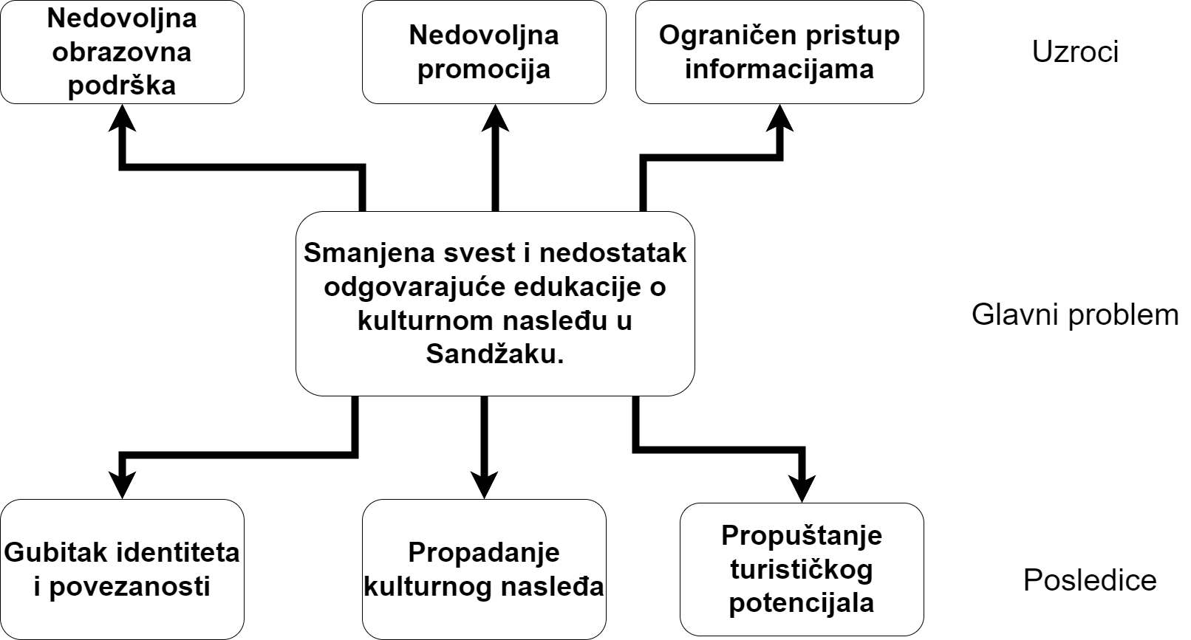

# 

**Glavni problem:** Smanjena svest i nedostatak odgovarajuće edukacije o kulturnom nasleđu u Sandžaku.

**Uzroci problema:**

1. **Nedovoljna obrazovna podrška:** Slab sistem edukacije ne pruža dovoljno informacija o kulturnom nasleđu Sandžaka, što dovodi do nedostatka svesti kod mladih generacija.
2. **Nedovoljna promocija:** Nedostatak promocije kulturnog nasleđa i njegove važnosti doprinosi smanjenoj svesti i interesovanju za tu temu.
3. **Ograničen pristup informacijama:** Nedostatak dostupnih izvora informacija o kulturnom nasleđu i nedostatak obrazovnih materijala otežavaju širenje znanja o toj temi.

**Posledice problema:**

1. **Gubitak identiteta i povezanosti:** Nedostatak svesti o kulturnom nasleđu može dovesti do gubitka identiteta i povezanosti lokalnog stanovništva sa svojom kulturom i istorijom.
2. **Propadanje kulturnog nasleđa:** Nedostatak edukacije o kulturnom nasleđu otežava njegovo očuvanje i negovanje, što može dovesti do propadanja kulturnih artefakata i tradicija.
3. **Propuštanje turističkog potencijala:** Nedostatak svesti i edukacije o kulturnom nasleđu ograničava turistički potencijal Sandžaka, propuštajući priliku za razvoj održivog turizma i ekonomskog prosperiteta.